Протокол работы жюри по итогам школьного этапа Всероссийской олимпиады школьников
по экономике

Число участников: 11 ..
Место проведения МБОУ "Городковическая СШ" .
Дата и время проведения: 13.10.2022 г. 09:00-13:00

Присутствовали:
Председатель жюри: Корнеева Н.А.
Члены жюри: Красавина Е.А., Климаков И.В., Морковин А.Е., Василенко Е.М.
Повестка дня:
- Утверждение результатов участников школьного этапа.
- Утверждение списка победителей и призеров школьного этапа.
Слушали: Красавину Е.А., Климакова И.В., Морковина А.Е. о результатах участников школьного этапа олимпиады.
Постановили:
- Утвердить рейтинг участников школьного этапа олимпиады.
- Утвердить список победителей и призеров школьного этапа олимпиады
- Результаты школьного этапа Всероссийской олимпиады школьников по экономике

№  п/п | ФИО  участника | Класс | Общее количество баллов  (мах.кол. баллов//%) | Статус  участника  олимпиады | Ф.И.О. учителя
1 | Веревкина С.Д. | 8 | 44 из 50/88% | победитель | Красавина Е.А.
2 | Калошин И.А. | 8 | 40 из 50/80% | призер | Красавина Е.А.
3 | Медкова Т.Н. | 8 | 35 из 50/70% | призер | Красавина Е.А.
4 | Меркулов Д.С. | 8 | 17 из 50/34% | участник | Красавина Е.А.
5 | Сырбу Д.Д. | 8 | 22 из 50/44% | участник | Красавина Е.А.
6 | Медин С.С. | 8 | 17 из 50/34% | участник | Красавина Е.А.
7 | Калошина О.А. | 10 | 33 из 50/66% | победитель | Красавина Е.А.
8 | Каземиров П.А. | 11 | 35 из 50/70% | победитель | Красавина Е.А.
9 | Беспалова А.В. | 11 | 35 из 50/70% | победитель | Красавина Е.А.
10 | Парфинович Н.Э. | 11 | 32 из 50/64% | участник | Красавина Е.А.
11 | Голикова В.Д | 11 | 30 из 50/60% | участник | Красавина Е.А.

Особые замечания жюри по итогам олимпиады: нет .

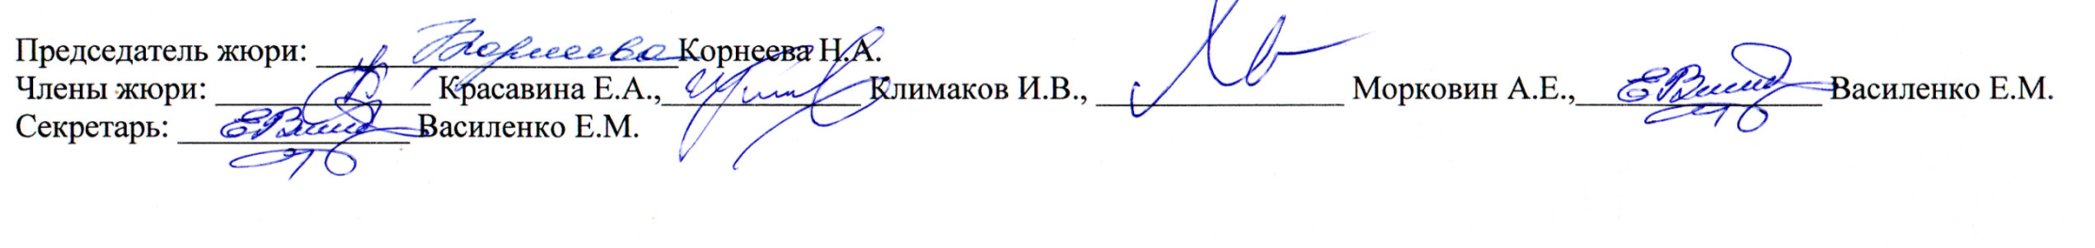
Пре дседатель жюри: ______________________Корнеева Н.А.
Члены жюри: _____________ Красавина Е.А.,____________ Климаков И.В., _______________ Морковин А.Е.,_______________ Василенко Е.М.
Секретарь: ______________ Василенко Е.М.

- Список победителей и призеров школьного этапа Всероссийской олимпиады школьников по обществознанию

№  п/п | ФИО  участника | Класс | Общее количество баллов  (мах.кол. баллов//%) | Тип диплома | Ф.И.О. учителя
1 | Веревкина С.Д. | 8 | 44 из 50/88% | победитель | Красавина Е.А.
2 | Калошин И.А. | 8 | 40 из 50/80% | призер | Красавина Е.А.
3 | Медкова Т.Н. | 8 | 35 из 50/70% | призер | Красавина Е.А.
4 | Калошина О.А. | 10 | 33 из 50/66% | победитель | Красавина Е.А.
5 | Каземиров П.А. | 11 | 35 из 50/70% | победитель | Красавина Е.А.
6 | Беспалова А.В. | 11 | 35 из 50/70% | победитель | Красавина Е.А.

П редседатель жюри: ______________________Корнеева Н.А.
Члены жюри: _____________ Красавина Е.А.,____________ Климаков И.В., _______________ Морковин А.Е.,_______________ Василенко Е.М.
Секретарь: ______________ Василенко Е.М.

